Sistema de Gestión de Inventario y Ventas MGM Solutions

Nicolas Rodríguez Pinzon

SENA – CIMI
Análisis y Desarrollo de Software – Ficha 2994281
Enzy Zulay Angarita Bermúdez

Giron
Marzo 2026

Introducción
- Propósito del manual: Este documento describe la arquitectura, configuración e instalación del sistema web MGM Solutions, diseñado para la gestión de inventario, ventas y relaciones laborales entre empresas y empleados.
- Alcance: El sistema cubre tres módulos principales: gestión de usuarios/roles, control de inventario (almacén) y registro de ventas, accesibles por tres tipos de usuarios: Administrador, Empresa y Empleado.
- Justificación: Fue desarrollado como proyecto integrador del programa ADSO del SENA, para digitalizar y centralizar los procesos comerciales de pequeñas y medianas empresas.

Descripción General del Sistema
Objetivo General
Proporcionar una plataforma web que permita a empresas y sus empleados gestionar inventarios, registrar ventas en tiempo real y administrar relaciones laborales de manera centralizada y segura.
Objetivos Específicos
- Permitir el registro y autenticación de usuarios con roles diferenciados.
- Gestionar el inventario de productos con control de stock y fechas de vencimiento.
- Registrar y consultar el historial de ventas por empresa y empleado.
- Administrar la relación laboral entre empresas y empleados (activo/inactivo).

Requisitos Técnicos del Sistema

Requisitos Funcionales
RF01 – Soportar Autentificación y Seguridad: el usuario deberá
ingresar sus datos validos de logue u/o registro

RF02 - Gestionar y administrar Inventario (CRUD): el usuario
podrá eliminar, crear, leer, y actualizar inventario o registro
según sus permisos y rol

RF03 - Registrar Ventas: el usuario podrá registrar una venta de
producto disponible

RF04 - Administrar Empleados: el usuario rol empresa podrá
administrar su lista de empleados asociados

RF05 - Generar Reportes: el usuario podrá generar reporte en la
venta o usuario y darle un manejo al registro

RF06 - Navegar Modularmente entre menús de usuario: el
usuario podrá navegar en menús modularmente según sea
necesario y asignado

Requisitos No Funcionales
RNF01 – Control y validación de Login y Registro: el sistema
debe validar los datos antes de registrar y validar los datos a la
hora de loguear un usuario registrado

RNF02 – Seguridad, Cifrado de contraseñas con BCrypt: el
sistema debe cifrar o encriptar la contraseña del usuario

RNF03 – Dinamismo en Búsquedas del sistema: el sistema debe
ser dinámico a la hora de realizar consultas

RNF04 – Navegación Modular (Entre menús de usuario): el
sistema debe tener módulos de navegación especifico

RNF05 – Disponibilidad de Servicio: el servicio debe contar con
los menús disponibles según el servicio solicitado

RNF06 – Almacenamiento de servicios y Datos en sistema: el
sistema debe almacenar servicios específicos como datos de
usuario y productos, almacén, empresas y ventas

Requisitos Hardware

Hardware Minimo
Componente | Especificación Mínima
Procesador | Intel Core i3 o equivalente
RAM | 4 GB
Almacenamiento | 10 GB libres
Red | Conexión LAN o localhost

Hardware Recomendado
Componente | Especificación Mínima
Procesador | Intel Core i5/i7 o equivalente
RAM | 8 GB o más
Almacenamiento | SSD con 20 GB libres

Requisitos Software
Software | Versión | Rol
Java JDK | 17 | Lenguaje de desarrollo
Apache Maven | 3.9.12 | Gestor de dependencias y build
Apache Tomcat | 10.x | Servidor de aplicaciones
MySQL Server | 8.x | Gestor de base de datos
MySQL Connector/J | 8.3.0 | Driver JDBC para conexión Java-MySQL
Jakarta Servlet API | 5.0.0 | API de servlets (Jakarta EE)
JSTL | 2.0.0 | JSP Standard Tag Library
BCrypt (jBCrypt) | 0.4 | Hashing seguro de contraseñas
IDE recomendado | NetBeans / IntelliJ IDEA / VS Code | Desarrollo
Sistema Operativo | Windows 10/11 (dev), Linux (producción) | —

Instalación y Configuración
Tipo de Aplicación
Aplicación web Java EE desplegada como archivo .war en Apache Tomcat 10.
Paso de Instalación

Configurar la Conexión JDBC
  - Instalar MySQL Server 8.x.
  - Crear usuario y base de datos:
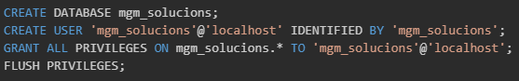
  - Ejecutar el script Base_De_datos_MGM_Solutions.sql para crear las tablas y datos iniciales.

Configurar la Conexión JDBC
El archivo ConnectionDB.java define los parámetros de conexión:
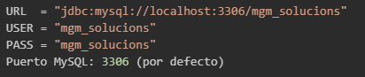

Compilar y Empaquetar el Proyecto
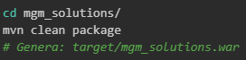

Desplegar en Apache Tomcat 10
- Copiar target/mgm_solutions.war a la carpeta webapps/ de Tomcat.
- Iniciar Tomcat (bin/startup.bat en Windows).
- Acceder en el navegador: http://localhost:8080/mgm_solutions/

Puerto y Acceso
- Puerto Tomcat: 8080 (por defecto, configurable en conf/server.xml)
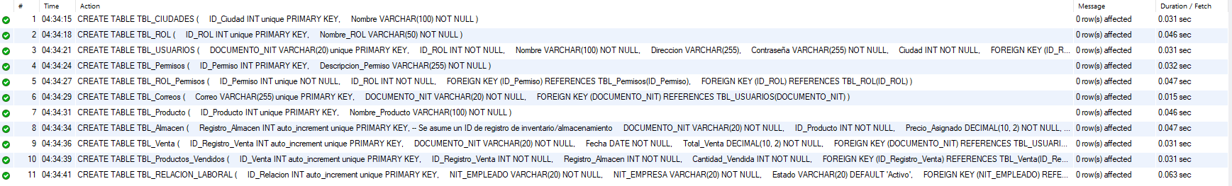
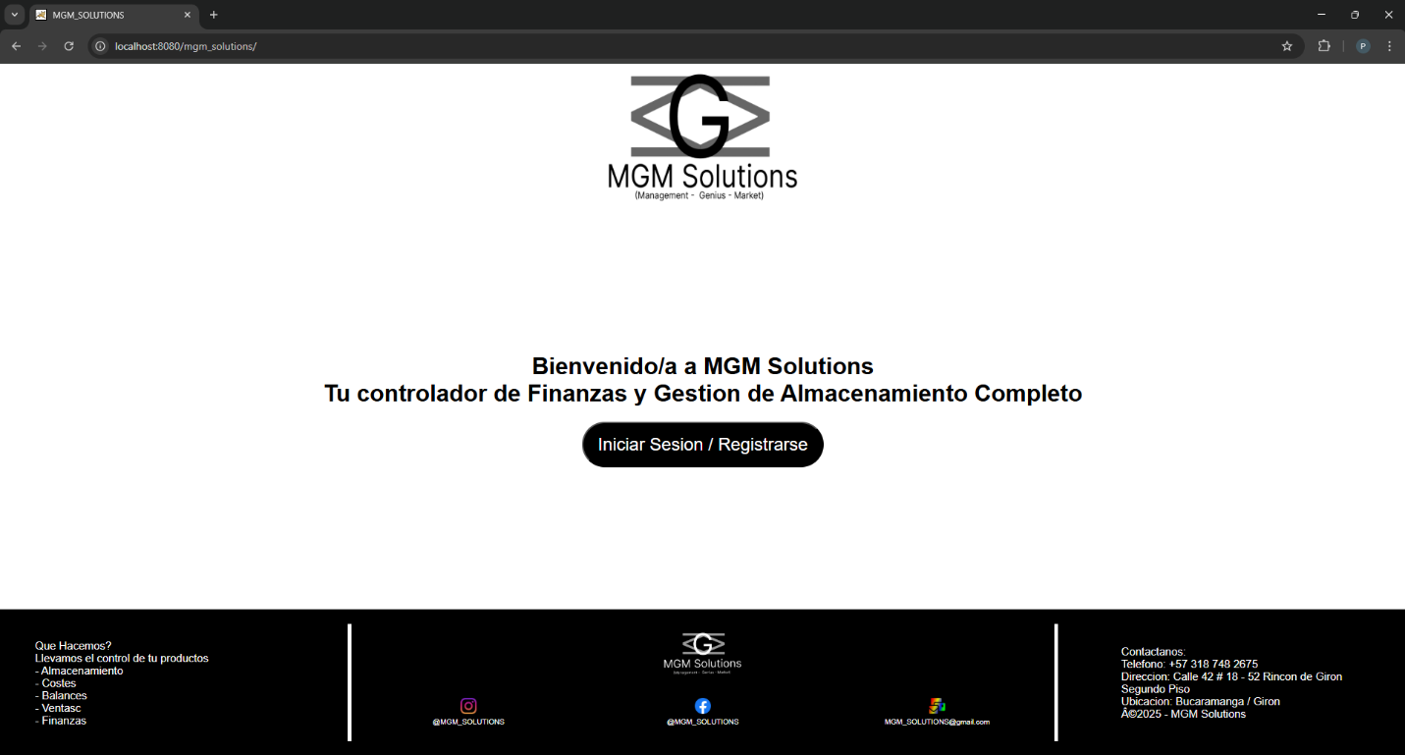
- URL de inicio de sesión: http://localhost:8080/mgm_solutions/index.jsp

Arquitectura del Software y Base de Datos

Arquitectura de la Aplicación
El sistema sigue el patrón MVC (Modelo - Vista - Controlador):
Capa | Tecnología | Ubicación
Vista (View) | JSP + HTML + CSS + JS | src/main/webapp/JSPS/
Controlador (Controller) | Java Servlets (Jakarta) | src/main/java/.../controllers/
Modelo (Model) | Java + JDBC + MySQL | src/main/java/.../config/ + DB

Diagramas de Caso de Uso (UML)
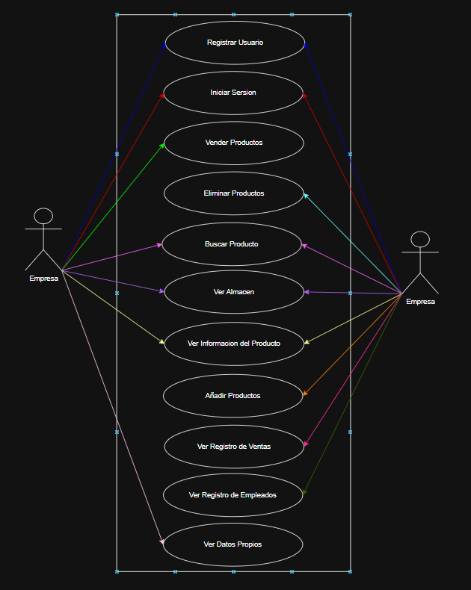
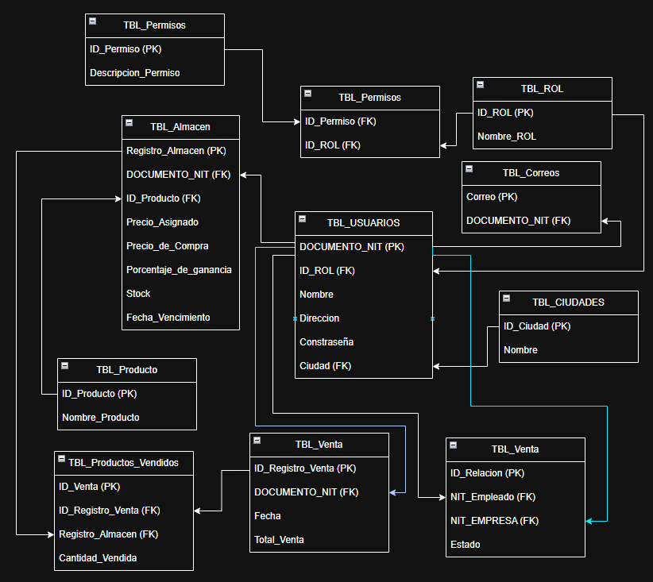

Estructurade la Base de Datos
Base de datos: mgm_solucions
11 Tablas:
TBL_CIUDADES | Catálogo de ciudades de Colombia
TBL_ROL | Roles del sistema: Administrador, Empresa, Usuario
TBL_USUARIOS | Usuarios del sistema (empresas y empleados)
TBL_Permisos | Permisos disponibles en el sistema
TBL_ROL_Permisos | Relación muchos-a-muchos entre roles y permisos
TBL_Correos | Correos electrónicos asociados a usuarios
TBL_Producto | Catálogo maestro de productos
TBL_Almacen | Inventario físico de productos por empresa (stock, precio, vencimiento)
TBL_Venta | Registro de cabecera de ventas
TBL_Productos_Vendidos | Detalle de productos por venta
TBL_Relacion_Laboral | Vínculo empleado-empresa con estado (Activo/Inactivo)
TBL_CIUDADES | Catálogo de ciudades de Colombia

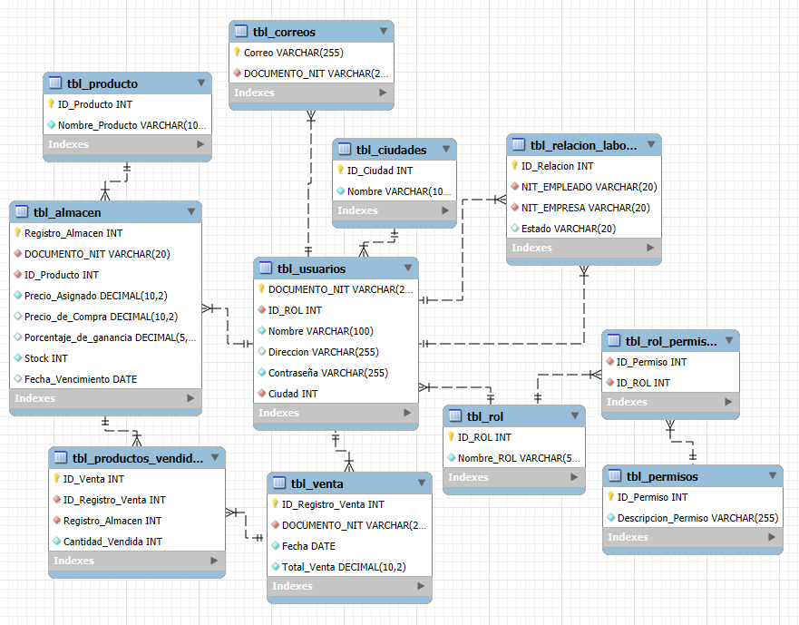

Script de Creación
El script completo se encuentra en el archivo Base_De_datos_MGM_Solutions.sql adjunto en los Anexos.

Diseño del Software

Módulos del Sistema
Módulo de Autenticación (LoginServlet.java)
- Recibe documento/NIT y contraseña vía POST.
- Consulta TBL_USUARIOS por NIT y verifica contraseña con BCrypt.
- Configura la sesión HTTP con: userDoc, userName, userRol, userEmail, ciaNit, etc.
- Redirige según rol: Admin → seleccion-rol.jsp, Empresa → inicio-empresa.jsp, Empleado → inicio-empleado.jsp.
- Soporta peticiones AJAX (responde JSON) y formularios tradicionales.
Módulo de Registro (RegistroEmpresaServlet.java / RegistroUsuarioServlet.java)
- Permite el alta de nuevas empresas y empleados en el sistema.
- Registra datos en TBL_USUARIOS y TBL_Correos.
Módulo de Inventario (InventarioServlet.java)
- Gestiona el inventario de la empresa autenticada en TBL_Almacen.
- Operaciones: listar productos, agregar, editar stock/precio, eliminar.
Módulo de Ventas (VentasServlet.java)
- Registrar venta: Valida stock y vencimiento → inserta en TBL_Venta → inserta en TBL_Productos_Vendidos → descuenta stock en TBL_Almacen. Todo en transacción atómica (conn.setAutoCommit(false)).
- Listar ventas: Consulta historial de ventas de la empresa con detalle de empleado y producto.
- Eliminar venta: Solo para ventas del día actual; restaura el stock al revertir.
Módulo de Relación Laboral (RelacionLaboralServlet.java)
- Administra el vínculo empresa-empleado (TBL_RELACION_LABORAL).
- Permite cambiar el estado del empleado: Activo / Inactivo / Disponible.
- Un empleado inactivo no puede registrar ventas (validado en backend).

Flujo de Interacción de Componentes
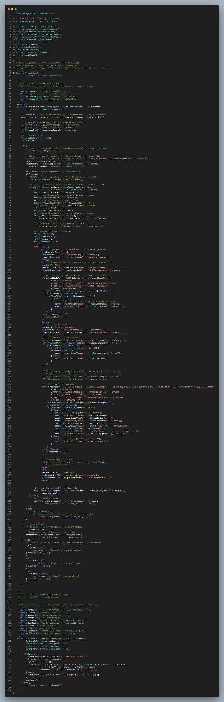

Interfaces del sistema

